BIBLIOGRAFIE CADRU

(conform O.M.E.N.C.S. nr. 5080/31.08.2016)

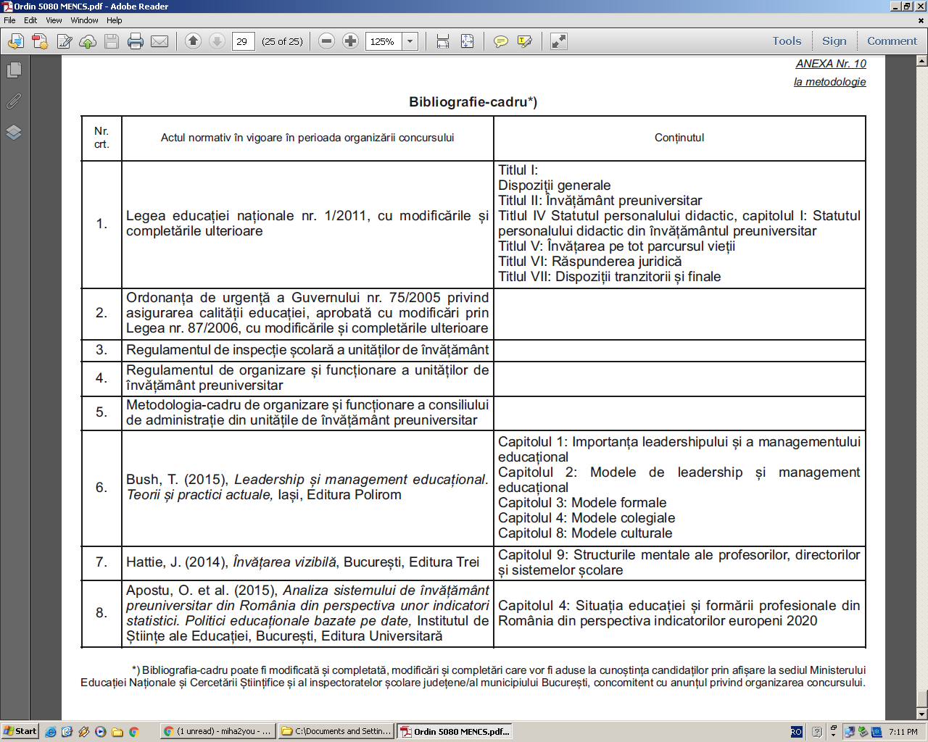

INSPECTOR ŞCOLAR GENERAL,
PROF. DR. MARIA ŞTEFĂNIE

